CIENCIAS NATURALES 7º BASICO

ACTIVIDAD CLASE 3

Realiza un tu cuaderno una síntesis de la guía de trabajo.
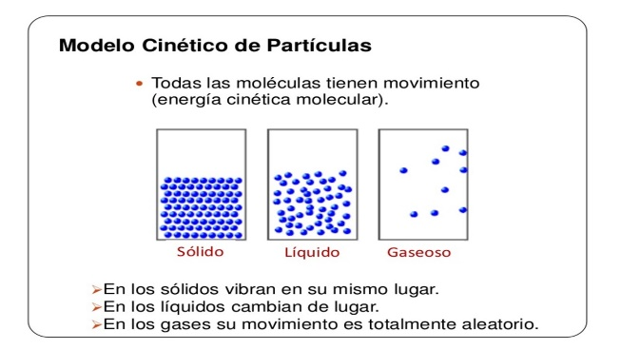
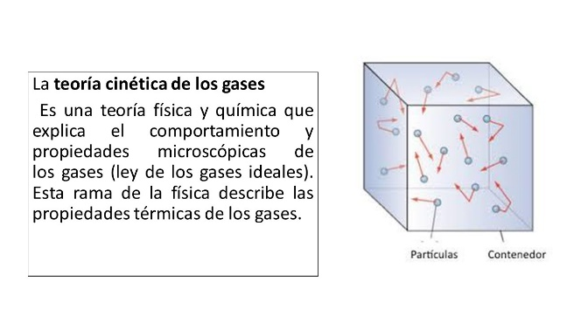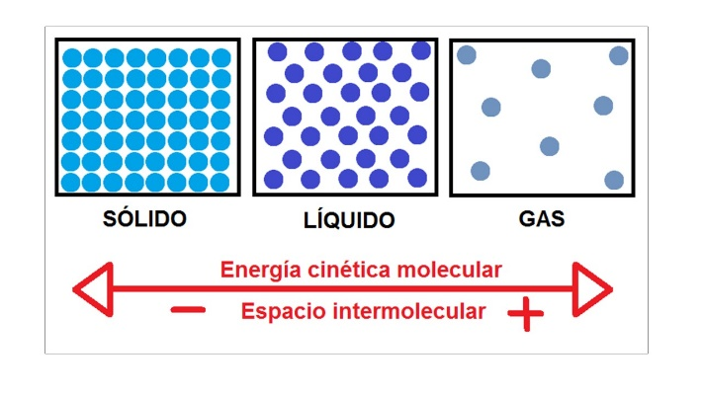
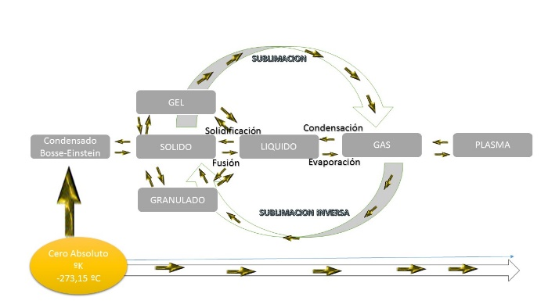
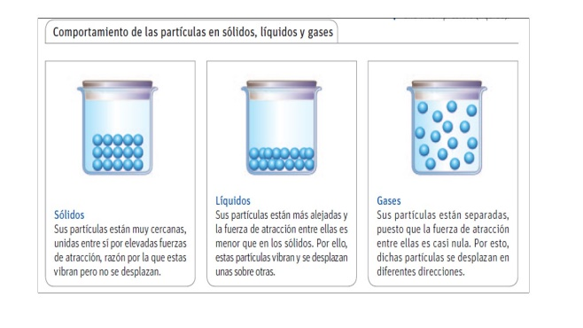
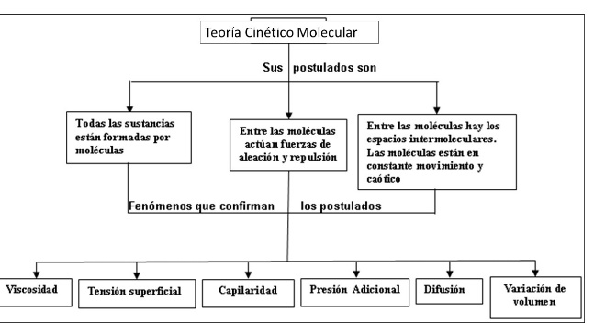
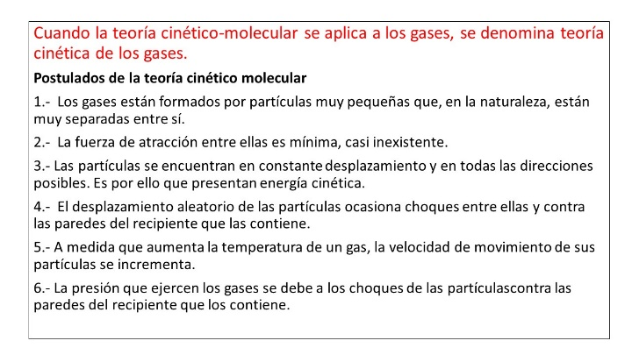
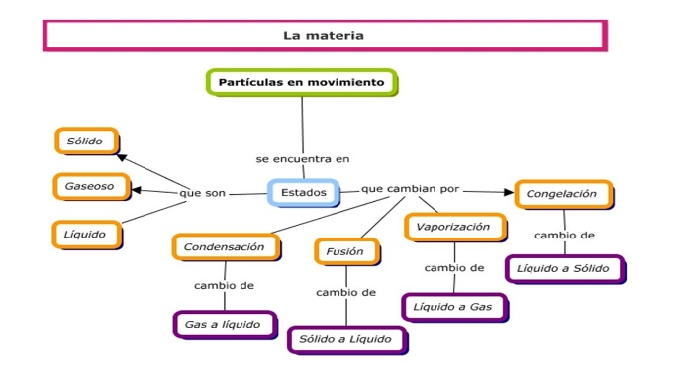

ACTIVIDAD CLASE Nº 4

Los gases se caracterizan por no tener forma propia ni un volumen definido, pues adoptan la forma del recipiente que los contiene, ocupando todo el espacio disponible. La mayoría de ellos son incoloros y, además, presentan densidades menores que los sólidos y los líquidos.
Video https://www.youtube.com/watch?v=PxdQW2ZUOPI

Propiedades de los gases
A través de la teoría cinético-molecular de la materia, es posible explicar las propiedades de los gases.

Fluidez
Los gases tienen la capacidad de completar, de manera uniforme e indefinida, todo el espacio en el que se encuentren. Lo anterior se debe a la casi nula fuerza de atracción que existe entre sus partículas. De este modo, si se produce un orificio en un recipiente que contenga un gas, este fluirá hacia el exterior. Esto es lo que ocurre cuando inflamos un globo y lo soltamos sin haberlo amarrado.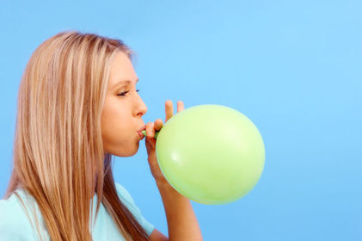
Video https://www.youtube.com/watch?v=PxdQW2ZUOPI&t=36s

Compresión
Los gases, al ser sometidos a una mayor presión, pueden disminuir considerablemente su volumen, como consecuencia de la distancia que existe entre
sus partículas. Cuando un gas se comprime, sus partículas ejercen una presión mayor a la inicial sobre las paredes del recipiente que lo contiene. Esto sucede con el aire que está al interior de una jeringa cuando es presionado con el émbolo, fenómeno que
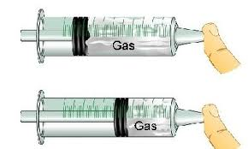
Video https://www.youtube.com/watch?v=yjO3J86xllM
Difusión
Los gases tienen la capacidad de mezclarse con otros gases, debido a la gran distancia que existe entre sus partículas y al continuo movimiento de estas. Por ejemplo, si se produce una fuga de gas en la cocina, y puedes sentir su aroma en otras habitaciones del hogar, esto implica que se ha mezclado con el aire.

Video https://www.youtube.com/watch?v=rNAmXaWS7K8

